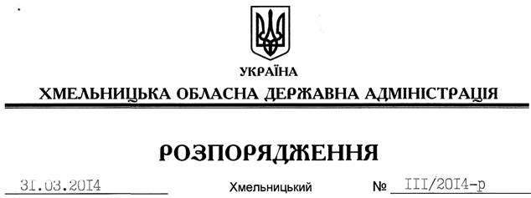

Про проведення місячника Червоного Хреста в області

На підставі статей 6, 23, 37 Закону України “Про місцеві державні адміністрації”, враховуючи, що постановою Президії Правління Товариства Червоного Хреста України від 20 лютого 2014 року оголошено проведення Всеукраїнського місячника Червоного Хреста з 01 квітня по 01 травня 2014 року, з метою надання гуманітарної та матеріальної допомоги вразливим верствам населення та формування громадської думки щодо постійної уваги до проблем інвалідів, людей похилого віку, хворих на туберкульоз і СНІД, дітей-сиріт та постраждалих внаслідок надзвичайних ситуацій:
1. Затвердити заходи з проведення місячника Червоного Хреста в області у 2014 році згідно з додатком.
2. Районним державним адміністраціям, рекомендувати виконавчим комітетам міських (міст обласного значення) рад розробити і затвердити відповідні заходи та надати практичну допомогу місцевим організаціям Товариства Червоного Хреста під час проведення місячника.
3. Керівникам департаментів освіти і науки, охорони здоров’я, управлінь молоді та спорту, культури, національностей та релігій, інфраструктури та туризму облдержадміністрації, райдержадміністраціям, рекомендувати виконавчим комітетам міських (міст обласного значення) рад та іншим виконавцям забезпечити реалізацію затверджених заходів.
4. Визначити координаторами роботи з проведення місячника Червоного Хреста в області голову обласної організації Товариства Червоного Хреста І.Горду та директора Департаменту охорони здоров’я облдержадміністрації.
5. Визнати таким, що втратило чинність, розпорядження голови облдержадміністрації від 18.03.2013 № 72/2013-р “Про проведення місячника Червоного Хреста в області”.
6. Контроль за виконанням цього розпорядження покласти на заступника голови облдержадміністрації (відповідно до розподілу обов’язків).

Голова адміністрації Л.Прус

